扬州大学信息工程学院（人工智能学院）
试 卷 分 析 表
（2023-2024学年第 第一学期 学期）
课程名称 | 软件构造 | 命题人 | 张三
考试班级 | 软件2023班 | 考试日期 | 45275

1、试卷成绩分析

（1）试卷成绩分布
成绩分布较合理，平均成绩78.83分，优良率50.0%，不及格率16.67%。
成绩分布图如下：
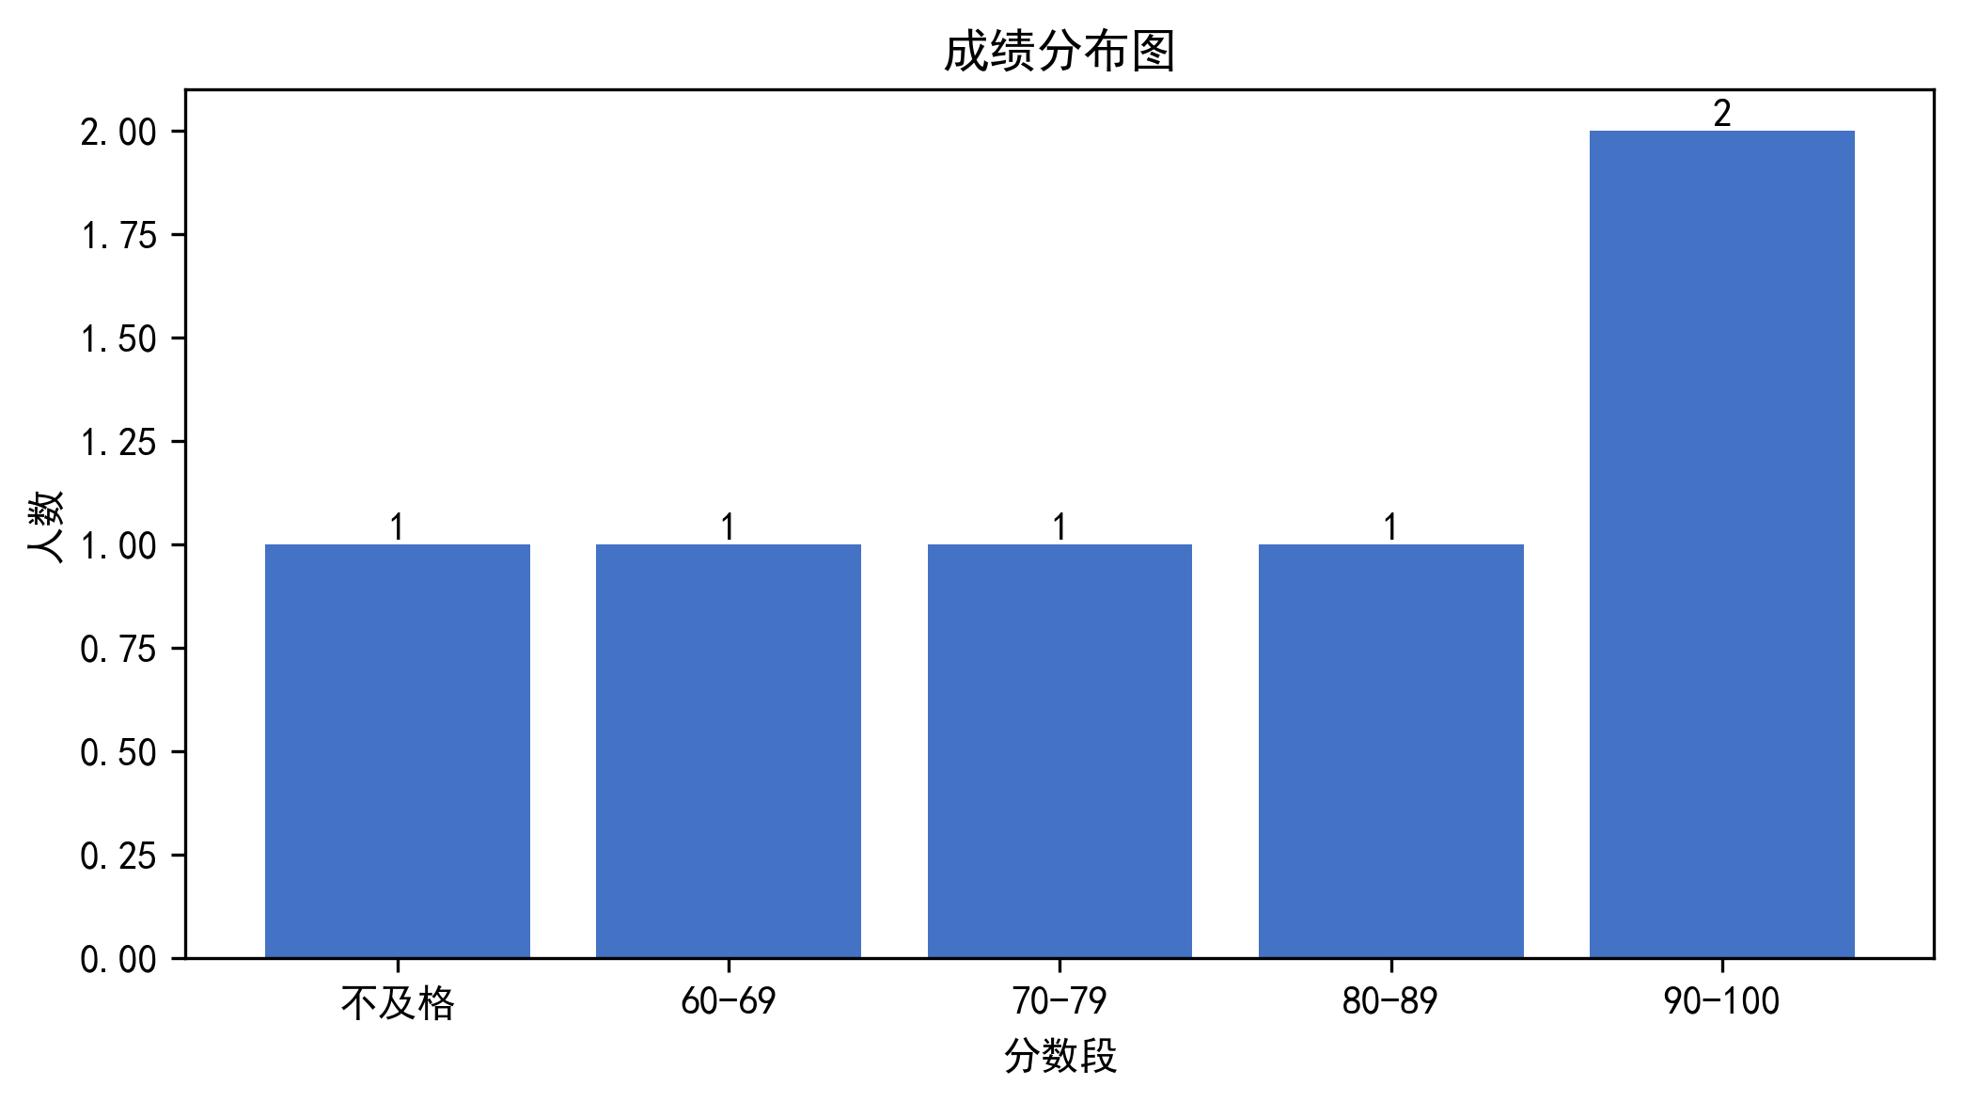

2、试卷对课程目标的达成度分析
（1）课程目标 1（支撑毕业要求 1.1）达成度为 0.788，掌握软件构造的基本理论与方法**
本
（2）课程目标 2（支撑毕业要求 2.1）达成度为 0.788，能够应用软件构造技术进行系统设计与实现**
平均得分为78.83分，显示学生在实际应用方面仍存在一定的不足。许多学生在系统设计阶段未能合理划分模块或未考虑可扩展性，导致代码结构松散、维护困难。此问题反映出学生在工程实践中缺乏系统思维和规范化的开发意识。建议在教学中引入更多基于真实项目的任务，如使用UML图进行系统设计，同时加强对代码质量的评估和反馈。
**
（3）课程目标 3（支撑毕业要求 3.1）达成度为 0.788，具备良好的团队协作与沟通能力**
该目标的达成度同样为78.83分，显示出学生在团队合作和沟通方面的能力尚需提升。考试中反映出部分学生在需求分析、任务分配及成果汇报环节表现不佳，影响了整体项目完成质量。这表明在教学中应加强团队协作训练，例如通过角色扮演、模拟项目等方式提高学生的沟通技巧和协作意识。
**
（4）课程目标 4（支撑毕业要求 4.1）达成度为 0.788，熟悉软件构造相关工具与环境**
平均得分达到78.83分，表明学生对常用软件构造工具（如版本控制、集成开发环境等）有基本了解。然而，部分学生在工具的高级功能使用和跨平台配置等方面仍显生疏。这提示教师在教学中应注重工具的实际操作训练，尤其是对开发环境的搭建和调试流程的详细讲解，以帮助学生更高效地利用工具支持软件开发过程。
---
####

3、学生答题主要问题分析：
（1）学生基础知识掌握不牢固
（2）综合分析能力有待提高
（3）解题思路不够清晰
（4）答题规范性不足

4、存在问题及改进措施
（1）加强基础知识的讲解和练习
（2）增加案例分析和讨论环节
（3）提供更多解题思路训练
（4）规范答题格式要求
签名： 年 月 日

